POUR PUBLICATION IMMÉDIATE

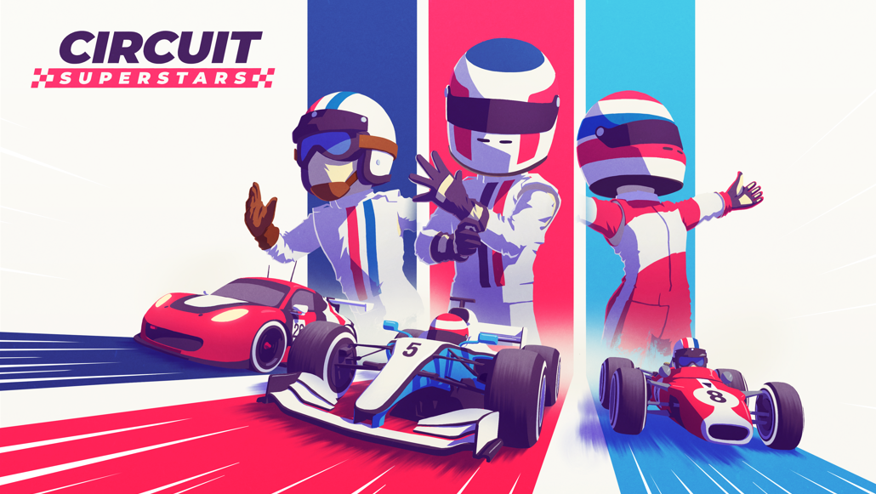

FAITES CHAUFFER LES MOTEURS !
CIRCUIT SUPERSTARS DE SQUARE ENIX COLLECTIVE EST DISPONIBLE

Pilotez avec vos héros sur le légendaire circuit test de Top Gear et visez le titre du championnat

LONDRES (12 octobre 2021) – SQUARE ENIX® Ltd. et Original Fire Games ont lancé aujourd'hui le jeu de course en vue verticale tant attendu : CIRCUIT SUPERSTARS, une compétition des plus séduisantes, développé par des fans de course pour les fans de course. Il célèbre des générations de courses multidisciplinaires en se focalisant sur les sensations réelles, mais aussi en offrant un plafond de compétences qui vous encouragera à peaufiner vos tours des heures durant. Le jeu est disponible à l'achat sur PC via Steam®, Xbox One, et sera bientôt disponible sur PlayStation®4 et le système Nintendo Switch™.

Regarder la bande-annonce de lancement de CIRCUIT SUPERSTARS :
https://youtu.be/I4pHczbElHo

Avant sa sortie, CIRCUIT SUPERSTARS a subi un test poussé entre les mains de sommités du monde du sport mécanique et de l'e-sport, parmi lesquelles Romain Grosjean (pilote d'IndyCar et ancien pilote de F1) et Lando Norris (star de la F1), en collaboration avec Quadrant, son équipe d'e-sport. Dans le cadre d'une collaboration entre BBC Studios et Top Gear, ils ont été rejoints par des célébrités du sport mécanique, de l'e-sport et de Youtube, pour découvrir le célèbre Top Gear Test Track version CIRCUIT SUPERSTARS à l'occasion d'un épisode unique de « Star in a Reasonably Fast Car ».

Le jeu est sorti avec un DLC spécial Top Gear, qui offre aux joueurs l'occasion unique de se mesurer à leurs héros sur le légendaire Top Gear Test Track. Ils pourront ainsi profiter d'un « Contre-la-montre » en tenue Stig et peaufiner leurs tours contre : Lando Norris, Romain Grosjean, Jamie Chadwick, Sam Bird, Steve « SuperGT » Brown, Charlie Martin, Jimmy Broadbent, Catie Munnings, Aarava et Conor Daly.

Les pilotes auront accès au garage de leurs rêves, avec 12 véhicules prêts à rouler au choix sur 19 circuits disponibles, dans 13 environnements saisissants. Découvrez une gamme de livrées personnalisables (pilotes et voitures), en plus des casques et des postures de victoire que vous débloquerez au fil de votre progression. Il y a un style de pilotage propre à chacun, avec plusieurs disciplines telles que Rallycross, monoplaces, SuperTrucks, GT et bien plus, sans compter le contenu à venir !

Les débuts seront faciles, mais il vous faudra beaucoup de temps pour apprendre à connaître chaque voiture et chaque trajectoire de course sur les nombreux circuits. En outre, grâce aux options de consommation de carburant, d'usure des pneus et de dégâts de course, une stratégie d'arrêts aux stands adaptée pourrait faire toute la différence entre une course ratée et une victoire éclatante. Franchissez la ligne de départ en imprimant de la gomme sur le bitume et faites hurler les freins dès le premier virage !

Que vous aimiez rouler en solo ou défier des amis, CIRCUIT SUPERSTARS propose de nombreuses options de course, dont :

- Multijoueur en ligne – Plongez dans des courses multijoueur en ligne spécialement conçues et affrontez jusqu'à 12 joueurs des quatre coins du globe.
- Multijoueur local en écran partagé – Défiez jusqu'à trois amis et des IA talentueuses.
- Grand Prix – Imposez-vous dans chacun des tournois en solo pour maîtriser les 12 catégories.
- Mode libre – Créez vos propres courses ou tournois.

Phil Elliott, responsable de Square Enix Collective : « CIRCUIT SUPERSTARS est une rencontre fusionnelle entre les sports mécaniques et le gaming, une création unique tant pour les développeurs que pour les joueurs. CIRCUIT SUPERSTARS est unique en ceci qu'il offre à la fois un espace de détente à certains utilisateurs et une compétition acharnée pour les fans de simulation de course. »

Alberto Mastretta, fondateur et directeur artistique chez Original Fire Games : « Le lancement de CIRCUIT SUPERSTARS est une énorme réussite pour notre jeune studio et nous sommes très heureux de le sortir aujourd'hui. Ce projet représente beaucoup... Les sports mécaniques sont pour nous une source de réjouissance sans cesse renouvelée et nous avons tissé des liens avec nos amis et proches sur des circuits réels comme virtuels. Nous voulions à tout prix rendre hommage au sport que nous aimons et proposer ces expériences aux joueurs. »

Carolina Mastretta, fondatrice et responsable studio chez Original Fire Games : « Voir des pilotes comme Lando Norris, Romain Grosjean, Jamie Chadwick et bien d'autres s'emparer de notre jeu est un immense honneur, ça nous pousse à poursuivre ce que nous avons commencé. Nous sommes ravis de tous vous retrouver sur le circuit, de partager ces moments si particuliers et de célébrer ensemble les sports mécaniques ! »

CIRCUIT SUPERSTARS est disponible MAINTENANT sur PC (via Steam®) et Xbox One. Il le sera aussi bientôt sur PlayStation®4 et le système Nintendo Switch™.

Pour plus d'informations : http://www.circuit-superstars.com/

Liens associés :
Steam : https://store.steampowered.com/app/1097130/Circuit_Superstars/
Xbox : https://www.microsoft.com/store/productid/9ph3rr8mvfjl
Twitter https://twitter.com/circuitsup
Facebook : https://www.facebook.com/CircuitSUP/
YouTube : https://www.youtube.com/user/SquareEnixCollective
Instagram : https://www.instagram.com/circuitsuperstars
#TopGear #CSupInvitational

À propos d'Original Fire Games
Original Fire Games est une petite équipe constituée à l'origine d'une sœur et ses deux frères : Carolina, Carlos et Alberto Mastretta. Ensemble, ils cumulent un total de 14 années d'expérience en développement de jeu et plus de 15 en course automobile. Ils insufflent ces connaissances et cette passion dans Circuit Superstars, une compétition aussi intense que séduisante. Circuit Superstars est une ode au monde du sport mécanique, créé par des fans pour des fans.

À propos de Square Enix Collective
Square Enix Collective® est une division londonienne de Square Enix Ltd. Le programme Collective existe depuis 2014 pour aider les développeurs indépendants désireux de toucher la communauté en se distinguant parmi les centaines de jeux proposés. Il a en outre permis à des équipes de lever 1,2 million de dollars par des campagnes Kickstarter. Collective, qui a, depuis avril 2016, édité et distribué une belle série de titres indépendants, cherche aujourd'hui d'autres projets et équipes de talent internationaux (en vue de soutenir l'édition d'un développement déjà financé ou de s'investir dans la création d'un jeu).

À propos de Square Enix Ltd.
Square Enix Ltd., rattachée à l'unité commerciale de Square Enix Europe, publie et distribue des contenus de divertissement édités par le groupe SQUARE ENIX®, EIDOS® et TAITO® en Europe et dans la zone PAL. Square Enix Ltd. s'appuie également sur un réseau international de studios de développement leaders tels que Crystal Dynamics® et Eidos Montréal®. Le groupe Square Enix peut s'enorgueillir de posséder les droits de produits tels que : FINAL FANTASY, qui s'est vendu à plus de 164 millions d'exemplaires dans le monde entier, DRAGON QUEST® qui s'est vendu à plus de 83 millions d'exemplaires, TOMB RAIDER® qui s'est vendu à plus de 85 millions d'exemplaires et le légendaire SPACE INVADERS®. Square Enix Ltd. est une filiale en propriété exclusive basée à Londres de Square Enix Holdings Co., Ltd.

Plus d'informations sur Square Enix Ltd. sont disponibles à l'adresse suivante : https://square-enix-games.com.

À propos de BBC Studios
BBC Studios, entreprise internationale à la créativité résolument britannique, est une filiale commerciale du BBC Group, qui soutient la redevance audiovisuelle et l'amélioration des programmes pour les spectateurs au Royaume-Uni. Capable d'accompagner une idée depuis son élaboration jusqu'à l'écran, ses activités couvrent le financement de contenu, le développement, la production, les ventes, les services de marque et les accessoires relatifs à ses propres productions, ainsi que des programmes et formats conçus par des indépendants britanniques de grande qualité. Nos programmes britanniques récompensés sont reconnus dans le monde entier dans une large gamme de genres et de spécialités, comme Strictly Come Dancing/Dancing with the Stars, Top Gear, Doctor Who et Bluey. BBC Studios compte des bureaux sur plus de 20 marchés à travers le monde, dont dix bases de production au Royaume-Uni et d'autres bases (ou partenariats) dans neuf pays. L'entreprise, qui produit d'ordinaire environ 2 000 heures de contenu par an pour la BBC et des tiers, tels qu'Apple, Netflix et Migu, est un champion international de la créativité britannique. C'est en outre un partenaire actif du secteur indépendant au Royaume-Uni à travers des associations de capitaux propres, des investissements de contenu et des distributions internationales de programmes.
BBC Studios | Site Web | Office de presse | Twitter | LinkedIn | Instagram |

##
CRYSTAL DYNAMICS, DRAGON QUEST, EIDOS, EIDOS MONTREAL, FINAL FANTASY, SPACE INVADERS, SQUARE ENIX, le logo SQUARE ENIX, TAITO et TOMB RAIDER sont des marques commerciales ou des marques déposées du groupe Square Enix. Toutes les autres marques appartiennent à leurs propriétaires respectifs.
Circuit Superstars © Original Fire Games. Tous droits réservés. Développé par Original Fire Games. Édité par Square Enix Limited. CIRCUIT SUPERSTARS et le logo ORIGINAL FIRE GAMES sont des marques commerciales d'Original Fire Games.
BBC, TOP GEAR, TG et THE STIG sont des marques commerciales de British Broadcasting Corporation et sont utilisées sous licence. Logo BBC © BBC 1996. Logo TOP GEAR © 2005. Sous licence de BBC Studios.

